НАЦІОНАЛЬНИЙ ТЕХНІЧНИЙ УНІВЕРСИТЕТ УКРАЇНИ

«КИЇВСЬКИЙ ПОЛІТЕХНІЧНИЙ ІНСТИТУТ ІМЕНІ ІГОРЯ СІКОРСЬКОГО»

Факультет прикладної математики Кафедра прикладної математики

Звіт

до етапу №3 курсової роботи

із дисципліни «Бази даних та інформаційні системи» на тему

«Проведення комісій»

Виконав: Керівник:

студент групи КМ-33 Терещенко І.О.

Cкаковський В.В.

Київ — 2016

ЗМІСТ

ПОСТАНОВКА ЗАДАЧІ 3

1. ОСНОВНА ЧАСТИНА 4
   1. Діаграма послідовностей для звичайних користувачів 4
   2. Діаграма послідовностей для викладачів 5

ВИСНОВКИ 6

ПОСТАНОВКА ЗАДАЧІ

Побудувати діаграми послідовностей згідно до стандарту UML для користувачів інформаційної системи “ Проведення комісій ”.

1 ОСНОВНА ЧАСТИНА

* 1. Діаграма послідовностей для звичайних користувачів

Діаграму послідовностей для звичайних користувачів зображено на рис.1.1.

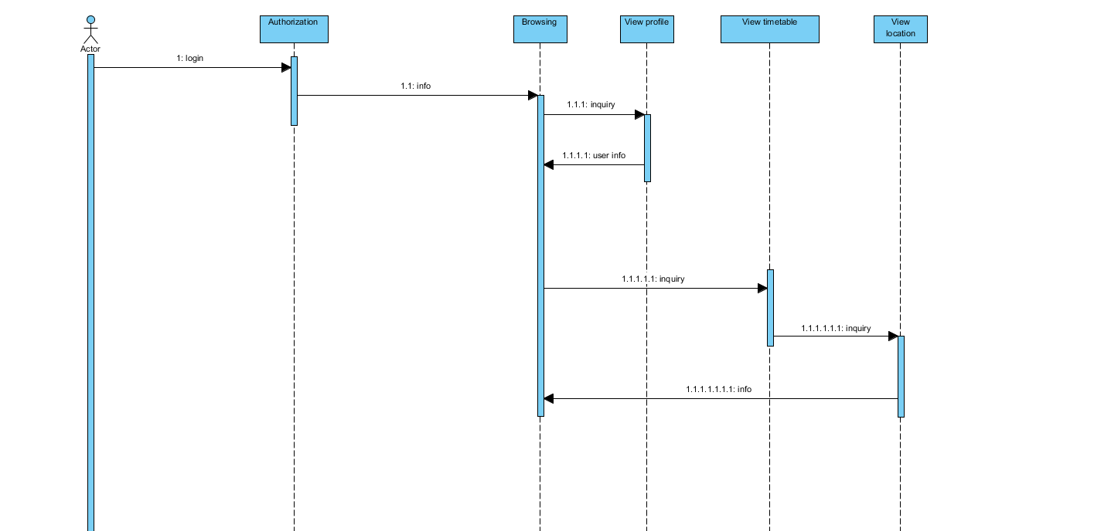

Рисунок 1.1 - Діаграма послідовностей для звичайних користувачів

Користувач повинен авторизуватися, після цього він має можливість спілкуватися з викладачем, подивитись свій профіль, подивитися місце та час проведення комісії.

* 1. Діаграма послідовностей для викладачів
  2. Діаграму послідовностей для викладачів зображено на рис.1.2.

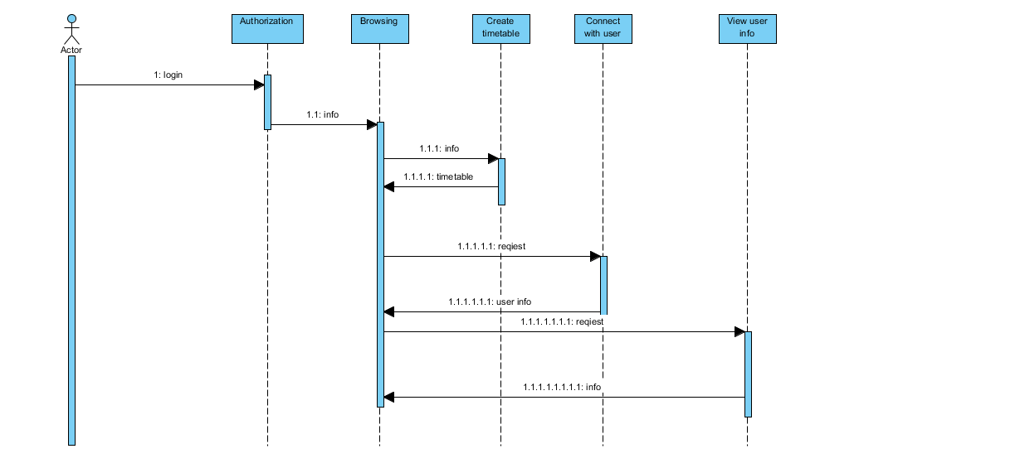

Рисунок 1.2 - Діаграма послідовностей для викладачів

Викладач повинен спочатку авторизуватися. Викладач формує список студентів які будуть брати участь в комісії. Також має можливість продивитися ифорамацію про студентів та спілкуватися з студентами.

ВИСНОВКИ

При виконанні даного етапу курсової роботи було розроблено діаграми послідовностей для таких користувачів інформаційної системи, як звичайний користувач та викладачів. До кожної діаграми додано опис її процесів та переходів між ними.